J-06 フィジカルコンピューティング手法を用いた
メディアアート作品「Wind Masic」の制作
櫻田 雄己，伊東 舜
指導教員 菅野研一

- はじめに
この卒業研究はArduino等を使い，フィジカルコンピューティング作品を制作するものである．
制作を通して，組み込みシステム開発に必要な知識を習得し，知識を使うことができるようにすることが目標である．
組み込みシステムは，車や家電，携帯電話に至るまで，組み込みシステムは浸透してきており，組み込みシステム開発技術者が広く求められている．
しかし，我々学生はハードの知識やソフトの知識が不十分であり，組み込みシステム開発を行うには困難さを感じる．そこで，知識を身につけ問題を克服するために，興味を持って取り組めるテーマとして，メディアアート/フィジカルコンピューティングを設定した．
本研究ではセンサを付けた布により風を検出し，それに対応した音や映像を出力するシステム「WindMasic」を制作したので報告する．
- フィジカルコンピューティングとは
フィジカルコンピューティングという言葉は比較的新しい言葉である．そのためWikipedia日本版には記載されていない⁽¹⁾．
フィジカルコンピューティングは物理的コンピューティングと訳される．物理コンピューティングは広い意味で，アナログ世界を理解し反応できるソフトウェアとハードウェアの活用により，対話的で物理的なシステムを構築することを意味している．だがこれでは従来からある交通管制システムなどの自動制御システムも含まれてしまう．ここでの物理的コンピューティングの定義は，デジタルの世界と人間の関係を理解し，人間の動きや環境に反応し映像や音といった出力を得るシステムである．身近な例を出すと，Wiiリモコンなど加速度センサや傾きセンサを使ったゲームなどがあげられる．
- 作品概要
  - WindMasicとは
「Wind」は風の意味で「Masic」は「Music」と「Magic」の二つの意味を持ち，風に反応して現れる，画像や生成される音の不思議さからとった．
  - システム概要
うちわで布を扇ぎ，布に取り付けた加速度センサと温度センサの値から風の強さなどの情報を得る．
取得した情報を基に風をイメージさせるような音声に近づけ出力したり，映像を出力する．
- システム構成
  - ハードウェア構成
加速度センサの値を検出するための布やうちわを作成した．
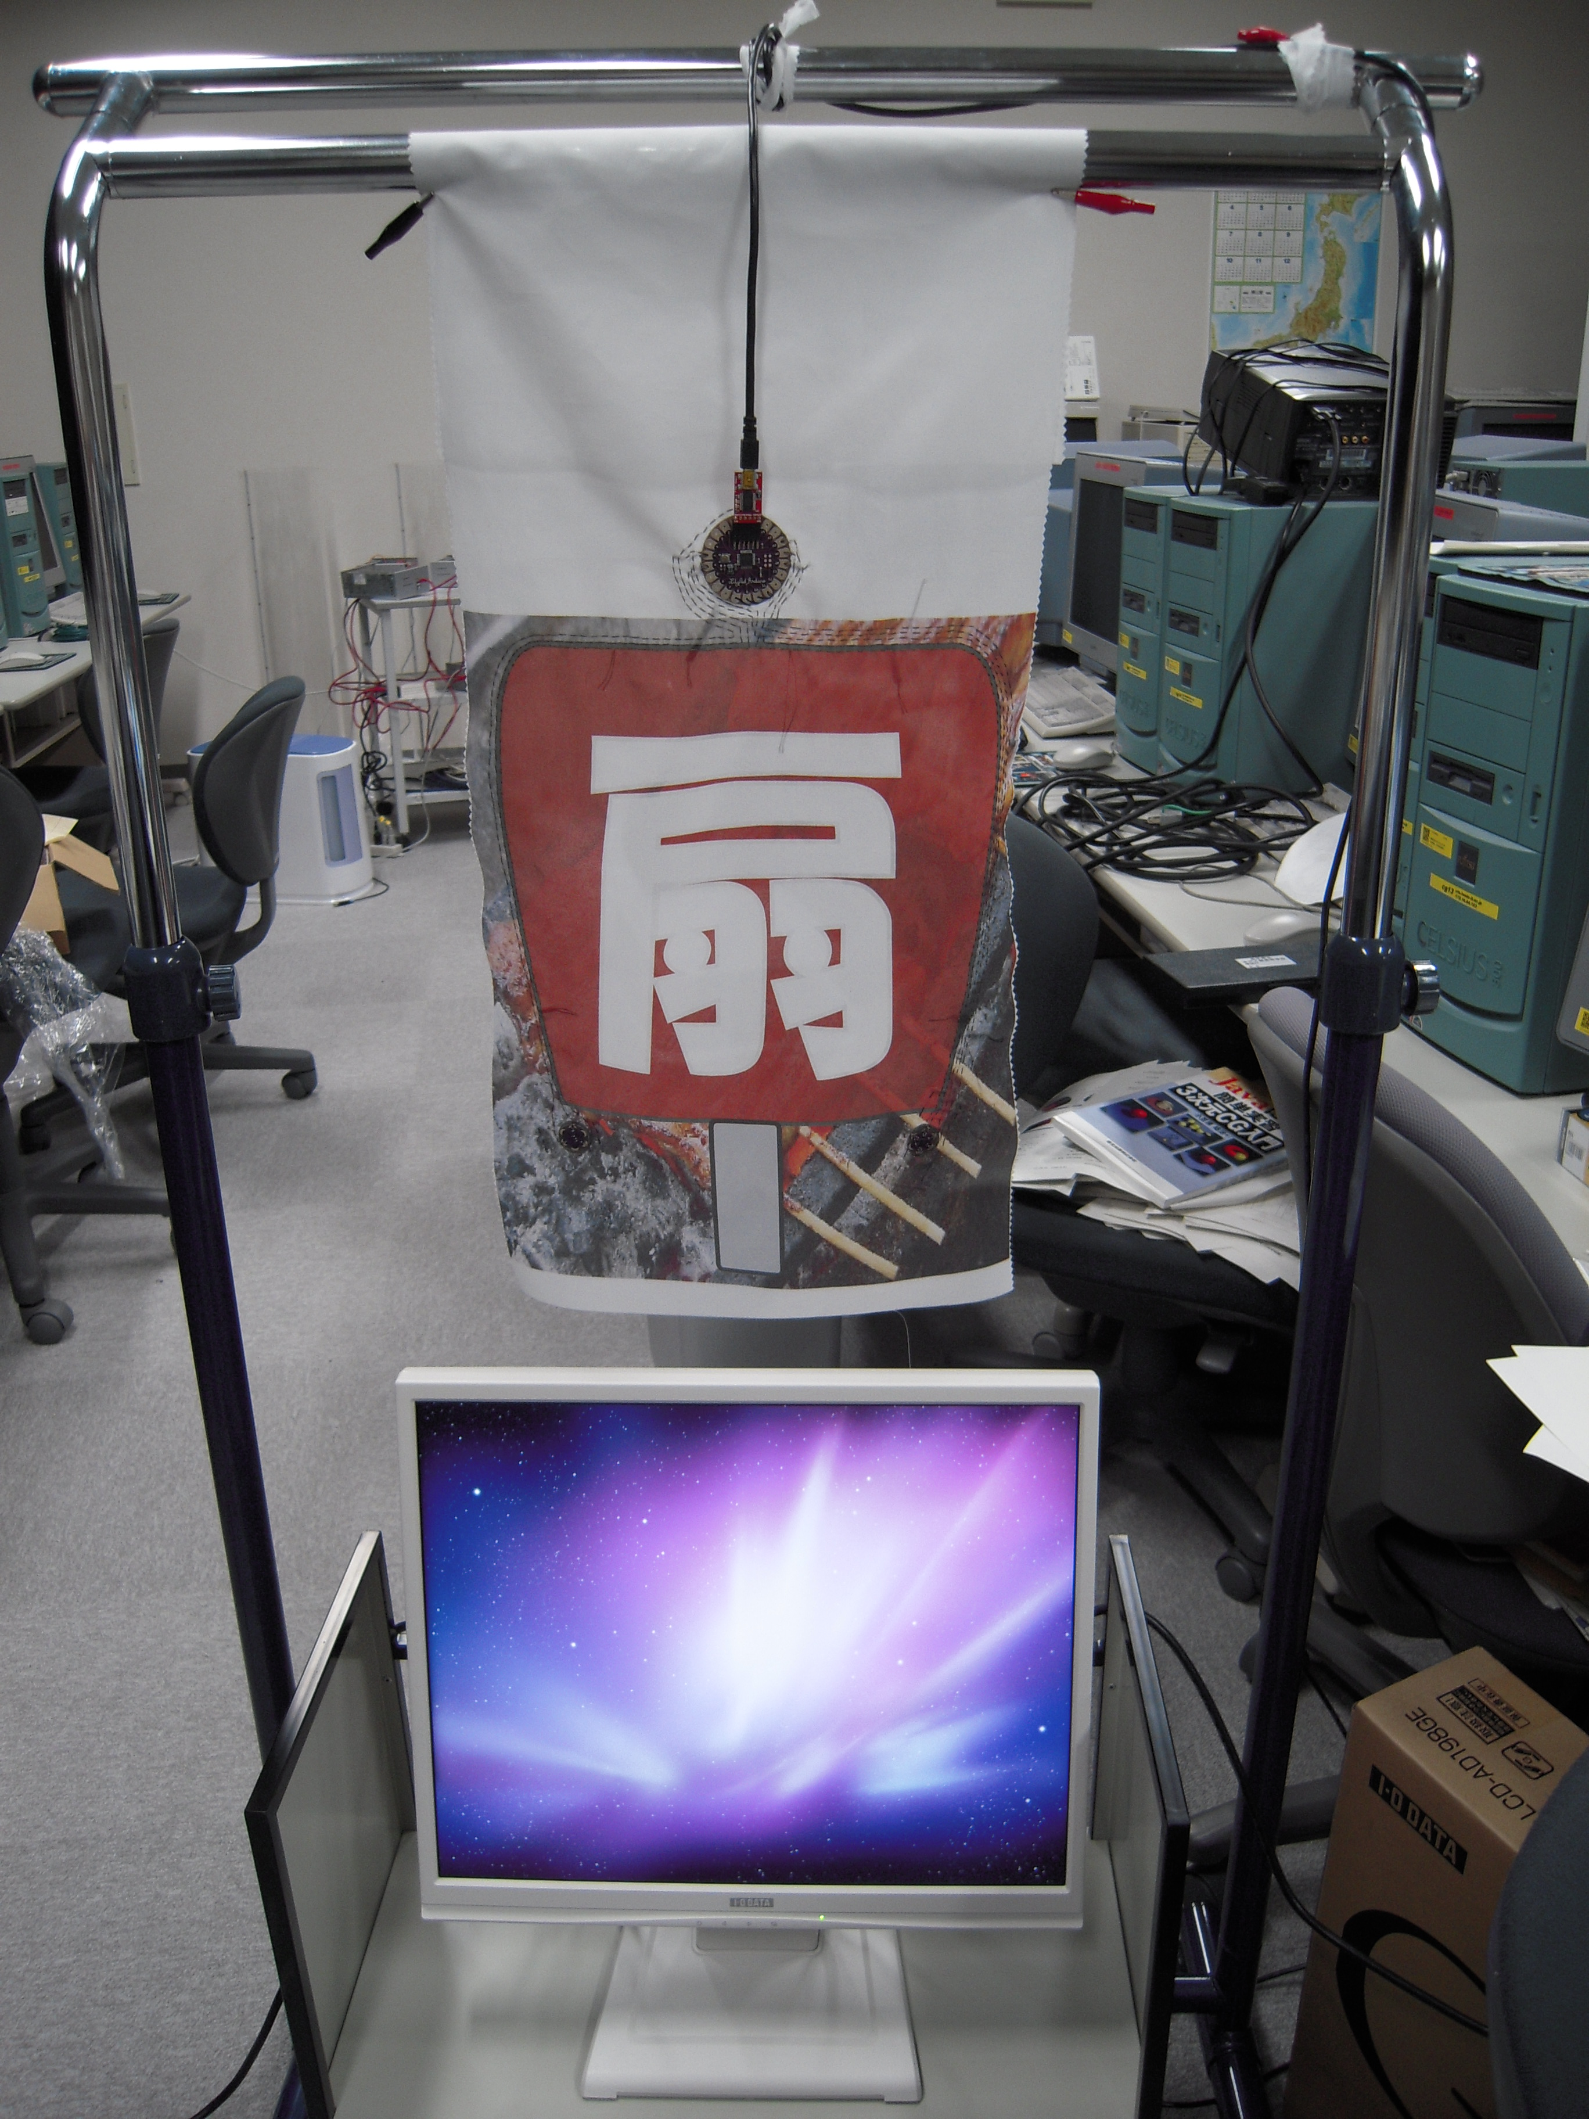
加速度センサ
ArduinoLilyPad
図1．外観(前面)
    - 布の作成
風を検出するための加速度センサを縫い付けた布を作成した．縫い付けるための糸は導電糸で配線を兼ねている．
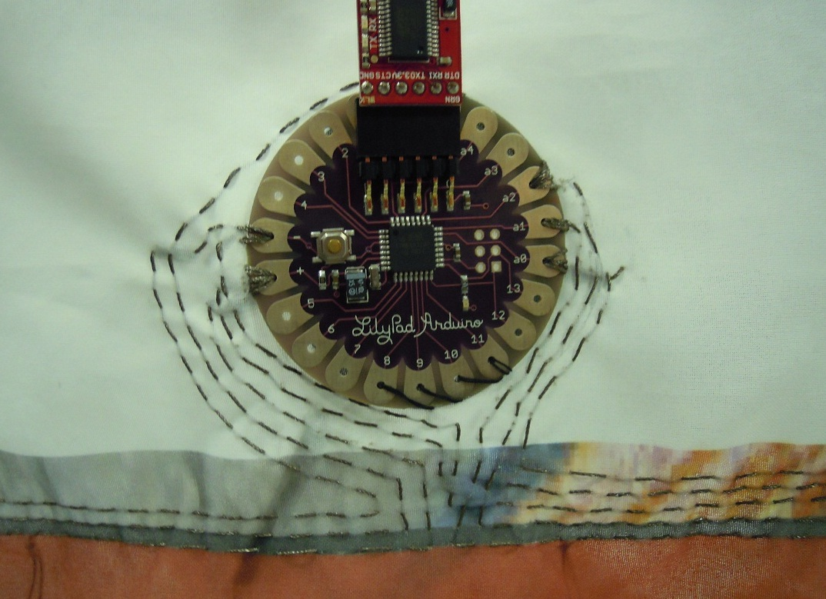
図2．導電糸での配線
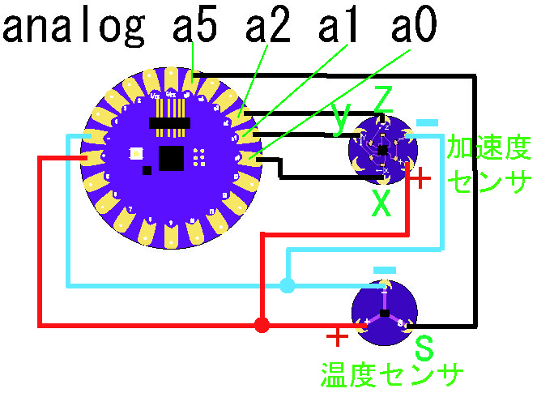
図3．配線図
    - ArduinoLilyPad
Arduino⁽²⁾にはアナログ入力ポートをおなえており，加速度センサと温度センサの値を読み取ることができる．加速度センサなどは導電糸と呼ばれる電気を通す糸を使い配線をする．
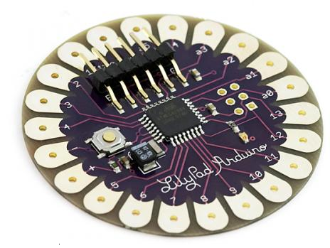
図4．LiliyPadArduino
    - 加速度センサ
3軸の加速度を電圧として取得することができる⁽³⁾．この加速度センサはアナログ値で最小0.42Vから最大2.58Vの範囲で出力される．
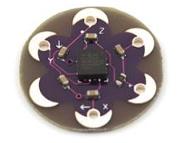
図5．加速度センサ
    - うちわ
Illustratorでデザイン，印刷をしてうちわの骨組みに張り付けた．
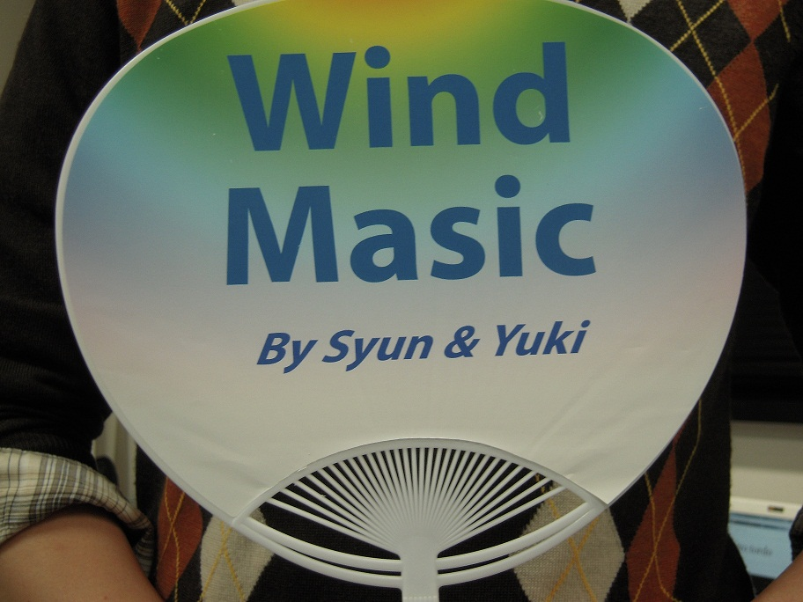
図6．うちわ
    - 布の加工
布の端が処理しないとほつれてきてしまうので，ピンキングハサミで処理した．
加速度センサの配線は糸と糸の間が非常に狭いので，糸が触れてしまい電圧が変化してしまう不備があった．これを解決するために，糸が触れ合ってしまわないように，布を上からかぶせて隣どうしが触れないようにした．
  - ソフトウェア構成
加速度センサの値はUSB接続されたPCを用いて取得し，値を使用して音や画像を出力する．
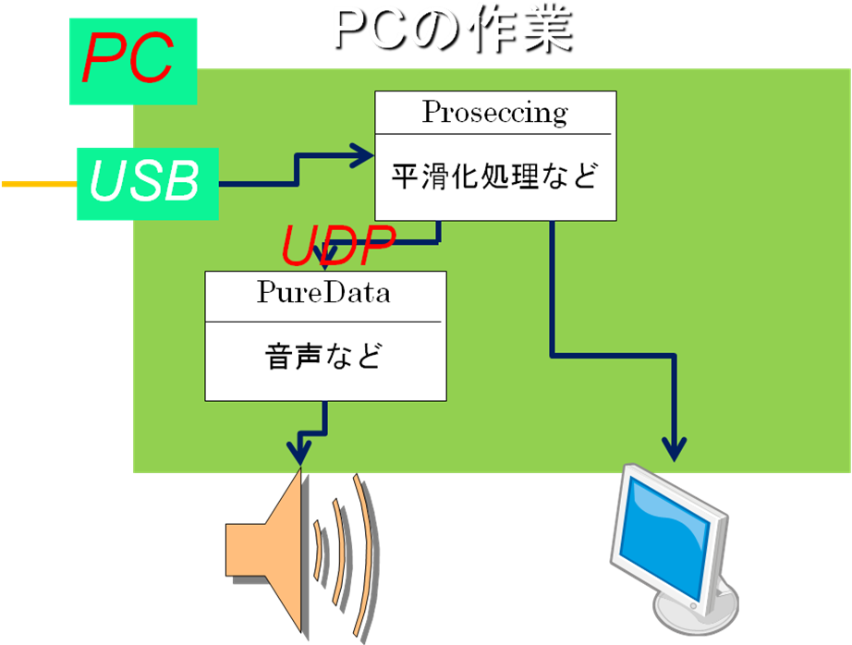
図7．ソフトウェア構成図
    - 使用するソフトウェア
      - Processing
Javaをベースにしたデザイナー/アーティスト向けの開発環境である⁽⁴⁾．
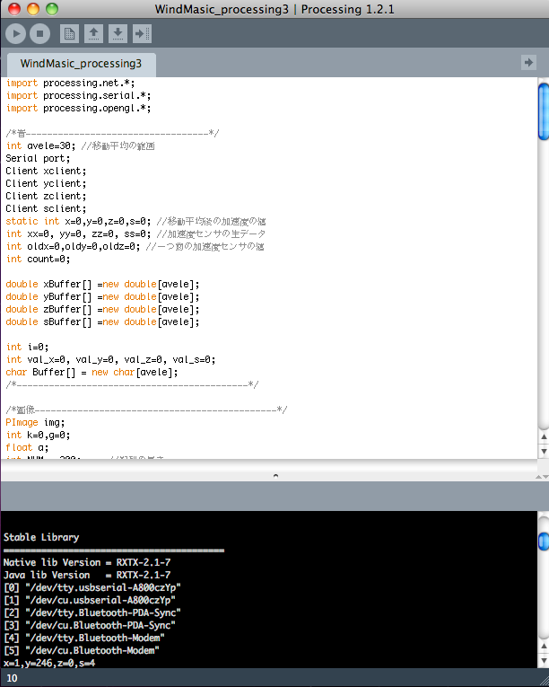
図8．Proseccing のIDE
      - PureData
Miller Pukketteが開発しているオープンソースのビジュアルプログラミング言語である⁽⁵⁾．
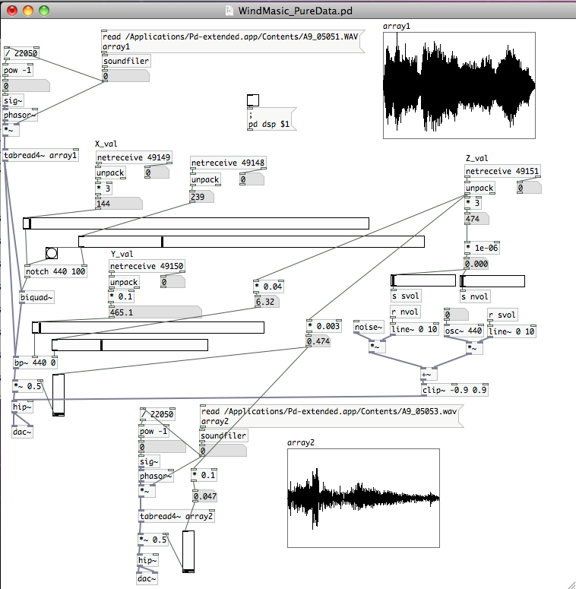
図9．PureData
    - 加速度の処理について
加速度センサの値をそのまま使うと，センサの値の変動が急激すぎて，音がとぎれとぎれに聞こえることが分かった．そこでLiliyPadからProcessingにSerial通信で値を送り，Processing内で移動平均をとり値の変動を平滑化して，その後UDPを使いPureDataに値を送り音を生成している．
Arduino の入力ポートが3．3Vフルスケールで10bitだから最大1023まで値が取得できる，0Gのとき1．5Vだと465程度の加速度が出てくる．実測すると約500程度が出力されていることが分かった．そのため値から500を引いて0Gの時の値を0になるよう補正している．
加速度センサの値はマイナスとプラスの間を往復するので，そのままでは風の強さを検出することができない，そこで値の絶対値をとり風の強さを取得している．
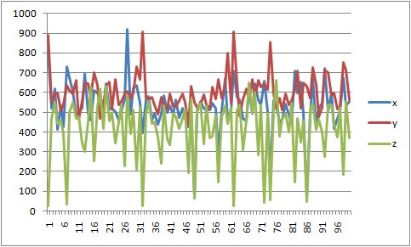
図10．移動平均前のセンサの値の変動
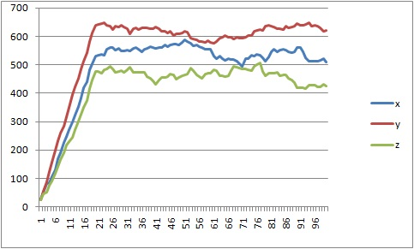
図11．移動平均後のセンサの値の変動
  - 生成する音について
音は基となる音声がある．その音声に対してバンドパスフィルタ，ノッチフィルタを掛けることで，風をイメージさせるような音声を出力させる．加速度センサの値をバンドパスフィルタとノッチフィルタ，ボリュームの各値として使用している．
加速度の値を使用する際，変化をわかりやすくするためにy軸の値を2乗，z軸の値を1．5乗して値を補正している．
テストとしてクラスの人に体験させて，意見をとった結果，「音が変わっているのかわからない」との意見が出た．この問題を解決するために，音量を変化させることにした．その結果，扇いでいるときは音が大きくなり扇ぐのをやめると音が小さくなり，変化が分かりやすくなった．
  - 生成する画像について
図13の画像はテスト中のものであり，現在調整中である．
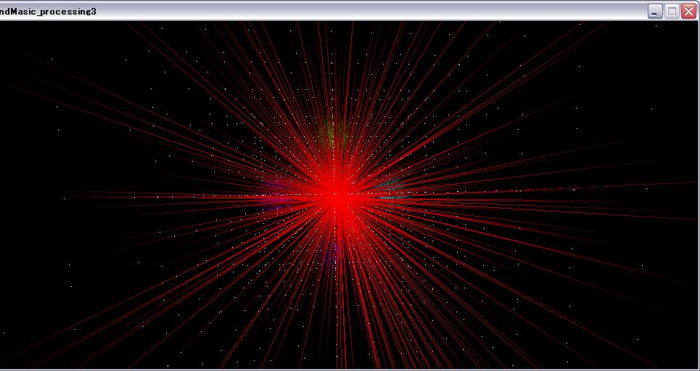
図12．表示する画像の例
- まとめ
風を検出し，風をイメージさせる音が出力できた．画像は多少出力されているが，まだ加速度の変化に合わせて出力されていないので，画像についてはまだ調整が必要である．

  - 課題
    - ハードウェア
加速度センサの値の大きさによって，布に縫い付けたLEDの光の強さを変える予定なので，そのLEDの縫い付けをする．
糸が隣同士で触れてしまい，値が変化してしまうので，触れないようにする対策が必要である．
    - ソフトウェア
Processingで画像を作っているが，画像を書き換える処理が追いつけず，フレームレートが充分に出てないのでopenFrameworksなど，ほかの開発環境への移行を考えなければならない．
- 参考文献
- 長嶋洋一：フィジカル・コンピューティングとメディアアート/音楽情報科学，情報処理学会研究報告 Vol.2008，No.89(2008-MUS-77)，2008
- http://www.switch-science.com/products/detail.php?product_id=180
- http://www.switch-science.com/products/detail.php?product_id=83
- http://processing.org/
- 山本潔：マイコンと電子工作No.1電脳Arduinoでちょっと未来を作る，CQ出版， 2010

